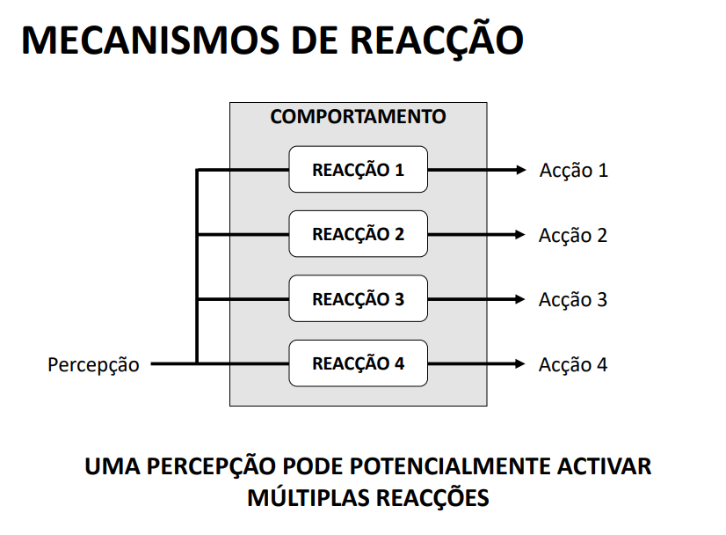

Existem mecanismos de combinação e seleção de ações:

* Execução paralela de ações
  + Ações que não interferem umas com as outras, e são executadas em paralelo
* Combinação de ações
  + Ações distintas acionadas por diferentes perceções são combinadas numa única ação combinada
* Precedência de ações
  + Ações interferem umas com as outras, e a mais importante é prioritária

Coordenação de comportamentos

Seleção de ação

* Hierarquia: os comportamentos estão organizados numa hierarquia fixa de supressão

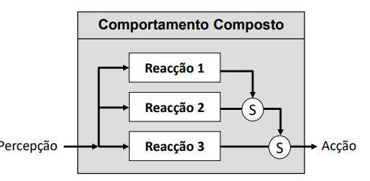

* Prioridade: as respostas são selecionadas de acordo com uma prioridade associada que varia ao longo da execução

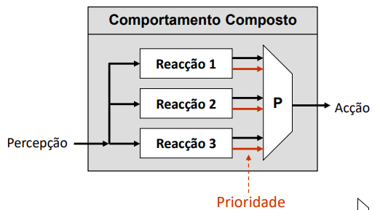

* Fusão: as respostas são combinadas numa única resposta por composição

